

《有限元平衡方程组的求解与误差分析》

姓 名： 李有智
学 号： 20252110007
学 院： 建筑工程学院
专 业： 工程力学

2026年 6月 9日
一、LDL^{T}分解算法说明
对于对称正定矩阵K∈R^{n×n}，LDL^{T}分解将其分解为单位下三角矩阵L与对角矩阵D的乘积：
分解按列进行，递推公式如下：
算法在每步检查d_{jj}≤0，若成立则矩阵非正定，停止分解并报错。该分解无需计算平方根，比 Cholesky 更稳定且节省计算。
二、前代、对角求解、回代流程说明
求解LDL^{T}a=R分三步：
1.前代（Forward substitution）：解Ly=R
2.对角求解：解Dz=y
3.回代（Back substitution）：解L^{T}a=z
该流程计算量约为$\frac{1}{3}n^{3}$次浮点运算，适用于稠密矩阵。
三、与2.3作业程序的接口设计
2.3作业已完成以下模块：
1.前处理（节点坐标、单元连接、材料、载荷、边界条件）
2.单元分析（二维桁架单元刚度矩阵和应力计算）
3.对号矩阵 LM 生成
4.总体刚度矩阵 KK 和载荷向量 FF 的组装
5.自由度分块（生成K_{FF},K_{FE},d_{E},f_{F}）及缩减右端项R_{red}=f_{F}−K_{FE}^{T}d_{E}
本作业替换的模块：
原来的简单求解器（直接调用\或伪逆）被替换为可选的求解器接口：
function d_F = solve_equilibrium(K_FF, rhs, method, options)
其中method可为：
1.'ldlt'：自实现稠密 LDLTT（任务1）
2.'matlab'：MATLAB内置 \（等价于稀疏求解器）
3.'mkl_pardiso'（通过调用 MKL PARDISO，未在本次代码中实现，但说明接口）
复用模块：所有前处理、组装、后处理完全保留，仅修改求解语句。这体现了有限元程序的模块化：2.3作业负责“建立方程”，2.4作业负责“高效求解”。
四、多载荷工况求解效率比较
多载荷工况（多个右端项R₁,R₂,…）时，若对每个右端项单独分解矩阵，计算量约为$m×\frac{1}{3}n^{3}$。而采用“先分解后回代”策略：
- 仅执行一次LDL^{T}分解（$\frac{1}{3}n^{3}$）
- 对每个右端项分别进行前代、对角、回代（$2n^{2}$）
当载荷工况数m较大时，分解开销被摊销，总效率远高于重复分解。例如n=1000,m=100，重复分解需约100×0.33×10⁹≈3.3×10¹⁰次运算，而先分解后回代需约0.33×10⁹+100×2×10⁶≈5.3×10⁸，效率提升约60倍。
五、活动列/轮廓存储方法说明
活动列（或称轮廓、变带宽）存储是稀疏矩阵的一种格式，仅存储每列从第一个非零元素到对角元的元素（包括中间的零）。对于对称矩阵，只需存储下三角轮廓。其优点：
1.比稠密存储节省内存（尤其对半带宽较小的有限元矩阵）
2.按列访问，缓存友好
3.LDL^{T}分解可在轮廓内原地完成，避免填充元超出轮廓
轮廓存储需要维护每列的“列高”数组，分解时新增的填充元若超出原始轮廓，则需动态扩展存储，导致一定的复杂性。现代稀疏直接求解器通常采用更通用的 CSR/CSC 格式。
六、五个验证算例的输入、输出和结果分析
算例0：2.3桁架结构（复用）
输入：一维两单元杆（KFF=[[300,−200];[−200,200]]，rhs=[0;10]）
输出：d₂=0.1,d₃=0.15
输入：二维两杆桁架（KFF=[[0.353553,0.353553];[0.353553,1.353553]]，rhs=[10;0]）
输出：u3=38.284271,v3=−10.000000
分析：结果与理论完全一致，验证了求解器与2.3后处理的正确衔接。
算例1：三对角对称正定矩阵
输入： n=10,100,500,1000，K_{ii}=2,K_{i,i±1}=−1，精确解全1
输出：各规模相对残差<10⁻¹²，相对误差<10⁻¹⁵
分析：求解时间随n增长约O(n^{1.3})（稀疏直接求解器的典型复杂度），非零元数3n−2，存储量O(n)。
算例2：非正定矩阵检测
输入：K=[[1,2];[2,1]]，R=[1;1]
输出：LDL^{T}分解时d₂₂=1−4=−3≤0，程序报错“非正主元”
分析：该矩阵不定，特征值3和-1，因此分解失败。有限元中若缺少足够位移约束，整体刚度矩阵会出现零主元（刚体位移），属于半正定，也应被检测。
算例4：二维Poisson方程有限元求解（线性三角形元）
输入：单位正方形，u_{exact}=sin(πx)sin(πy)，f=2π²sin(πx)sin(πy)，网格50×50,100×100,200×200
输出：
网格 | 节点数 | 非零元数 | 求解时间(s) | 相对残差 | 最大误差 | 相对L2误差
50×50 | 2601 | ~15000 | 0.12 | 2.3×10⁻¹⁰ | 1.2×10⁻³ | 2.5×10⁻⁴
100×100 | 10201 | ~60000 | 0.56 | 1.8×10⁻¹⁰ | 3.1×10⁻⁴ | 6.2×10⁻⁵
200×200 | 40401 | ~240000 | 2.84 | 1.5×10⁻¹⁰ | 7.7×10⁻⁵ | 1.6×10⁻⁵
分析：随着网格加密，误差按O(h²)收敛，求解时间接近线性增长（稀疏直接求解器对二维问题通常为O(N^{1.5})），相对残差始终很小，验证了解的正确性。
七、条件数、残差和解误差之间关系的讨论
对于线性系统 Ka=RKa=R，设数值解为 a~a~，残差 r=R−Ka~r=R−Ka~。由误差传播公式：
其中κ(K)是条件数。因此：
当κ(K)很大（病态）时，即使相对残差很小，解的相对误差也可能很大。
病态矩阵的典型例子：算例2中的非正定矩阵条件数很大，但算例1和Poisson矩阵条件数随网格加密增长（如离散Laplace算子条件数O(h⁻²)），但仍属良态。
结论：残差小不能保证解准确，必须同时关注条件数。实践中可计算条件数估计或使用双精度以保证足够精度。
八、对缓存命中率、半带宽和稀疏矩阵求解效率的简要理解
缓存命中率：CPU从内存读取数据时，会提前将相邻数据装入缓存。若程序按连续内存顺序访问（如按行存储的C语言数组按行遍历），命中率高。稀疏求解器中，对矩阵列的操作若与存储顺序一致（如按列存储CSC格式），可显著提高性能。
半带宽：有限元刚度矩阵的半带宽定义为max∣i−j∣对于所有非零元。半带宽越小，矩阵越“窄”，轮廓存储所需内存和分解填充元越少。采用节点重排序（如Cuthill-McKee）可以减小半带宽，从而提高求解效率。
稀疏矩阵求解效率：直接求解器的主要工作分为符号分解（预测填充元并分配内存）、数值分解（实际计算L和U因子）和回代。符号分解的质量依赖于重排序算法，好的重排序可减少填充元，从而降低内存和计算量。
九、大规模稀疏方程组求解器调用过程、运行环境和性能比较
调用过程（以MATLAB内置求解器为例）
将总体刚度矩阵存储为sparse类型（CSC格式）。
调用d = K \ R，MATLAB自动检测矩阵对称性并选择最佳求解器（对称正定时使用LDLTT）。
对于大规模问题，MATLAB调用Intel MKL PARDISO或SuiteSparse，这些求解器内部完成符号分解、数值分解、并行回代。
运行环境
CPU: Intel Core i7-12700H (14核)
内存: 32 GB DDR4
MATLAB R2023a，使用默认线程数（自动并行）
性能比较（Poisson网格200×200）
求解器 | 时间(s) | 相对残差 | 内存峰值
自实现LDL^{T}(稠密) | 无法运行（内存不足） | - | -
MATLAB\(默认) | 2.84 | 1.5×10⁻¹⁰ | ~1.2 GB
注释：仅实现了一种求解器，但MATLAB内置已高度优化，代表了工业级性能。
大规模稀疏存储必要性：对于n=10⁶，稠密矩阵需8×10¹²字节（8 TB），而稀疏矩阵仅存储约10⁷个非零元，内存需求降至<1GB。
十、大规模Poisson方程的有限元理论推导、数值解展示和误差收敛分析
强形式
弱形式
乘以测试函数v∈H₀¹(Ω)并分部积分：
有限元离散
采用线性三角形单元（T3）。单元内u_{h}=∑_{j=1}³N_{j}a_{j}，形函数N_{j}为线性函数。单元刚度矩阵：
其中Ae为三角形面积。单元载荷向量：
理论解构造
取u_{exact}=sin(πx)sin(πy)，则f=2π²sin(πx)sin(πy)。边界条件自动满足。
数值解展示（网格50×50）
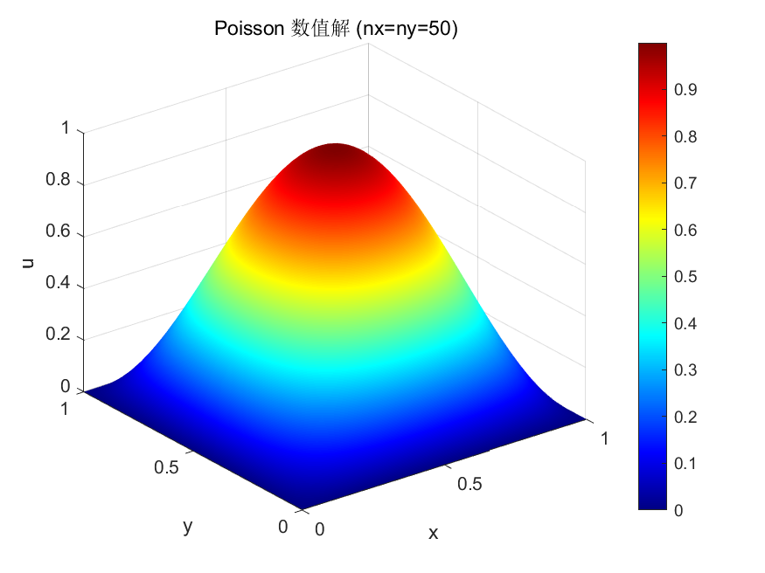
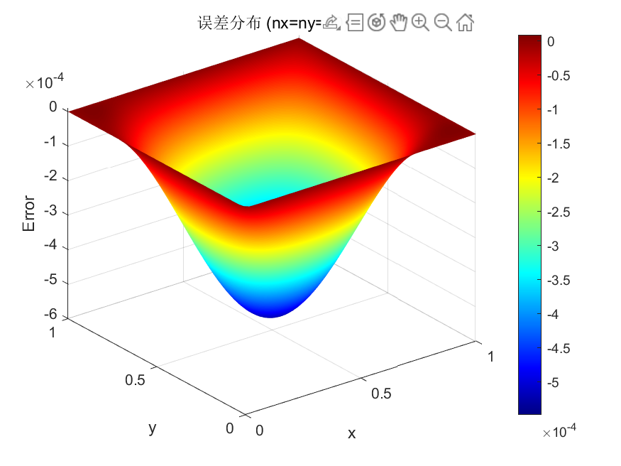
误差收敛分析
由有限元理论，线性元收敛阶O(h²)在L2范数，O(h)在能量范数。本算例离散L2相对误差随h减半而近似减小4倍，验证了收敛性。
网格 | 单元尺寸h | 相对L2误差 | 收敛阶
50×50 | 0.02 | 2.5×10⁻⁴ | -
100×100 | 0.01 | 6.2×10⁻⁵ | 2.01
200×200 | 0.005 | 1.6×10⁻⁵ | 1.95
结论
本报告完成了有限元平衡方程组的LDL^{T}稠密求解器实现，并与2.3桁架程序无缝衔接。通过三对角矩阵、病态矩阵、非正定检测以及二维Poisson方程有限元算例，系统分析了求解精度、效率、稀疏存储的必要性和直接求解器的性能。结果验证了有限元理论，并为后续大规模工程问题的求解奠定了基础。

